

**2020 – 2021 жылдарға арналған Солтүстік Қазақстан облысы Тайынша ауданы бойынша жайылымдарды басқару және оларды пайдалану жөніндегі жоспарды бекіту туралы**

Солтүстік Қазақстан облысы Тайынша ауданы мәслихатының 2020 жылғы 11 қыркүйектегі № 380 шешімі. Солтүстік Қазақстан облысының Әділет департаментінде 2020 жылғы 22 қыркүйекте № 6541 болып тіркелді

      Қазақстан Республикасы 2017 жылғы 20 ақпандағы "Жайылымдар туралы" Заңының 8-бабының 1) тармақшасына сәйкес Солтүстік Қазақстан облысы Тайынша ауданының мәслихаты ШЕШІМ ҚАБЫЛДАДЫ:

      1. Қоса беріліп отырған 2020 - 2021 жылдарға арналған Солтүстік Қазақстан облысы Тайынша ауданы бойынша жайылымдарды басқару және оларды пайдалану жөніндегі жоспар бекітілсін.

      2. Осы шешім оның алғашқы ресми жарияланған күнінен кейін күнтізбелік он күн өткен соң қолданысқа енгізіледі.

|  |
| --- |
| *Солтүстік Қазақстан облысы* |
| *Тайынша ауданы мәслихаты* |
| *сессиясының төрағасы* | *Д.Жакупов* |
| *Солтүстік Қазақстан облысы* |
| *Тайынша ауданы мәслихатының* |
| *хатшысы* | *К.Шарипов* |

|  |  |
| --- | --- |
|  | Солтүстік Қазақстан облысы |
|  | Тайынша ауданы мәслихатының |
|  | 2020 жылғы 11 қыркүйектегі |
|  | № 380 шешімімен |
|  | бекітілген |

**2020 – 2021 жылдарға арналған Солтүстік Қазақстан облысы Тайынша ауданы бойынша жайылымдарды басқару және оларды пайдалану жөніндегі жоспар**

      Осы Тайынша ауданы бойынша 2020 - 2021 жылдарға арналған жайылымдарды басқару және оларды пайдалану жөніндегі жоспар (бұдан әрі - жоспар) Қазақстан Республикасының 2017 жылғы 20 ақпандағы "Жайылымдар туралы" Заңына, Қазақстан Республикасының 2001 жылғы 23 қаңтардағы "Қазақстан Республикасындағы жергілікті мемлекеттік басқару және өзін-өзі басқару туралы" Заңына, Қазақстан Республикасы Премьер-Министрінің орынбасары – Қазақстан Республикасы Ауыл шаруашылығы министрінің 2017 жылғы 24 сәуірдегі № 173 "Жайылымдарды ұтымды пайдалану қағидаларын бекіту туралы" бұйрығына (Қазақстан Республикасының Әділет министрлігінде 2017 жылғы 28 сәуірде № 15090 болып тіркелді), Қазақстан Республикасы Ауыл шаруашылығы министрінің 2015 жылғы 14 сәуірдегі № 3-3/332 "Жайылымдардың жалпы алаңына түсетін жүктеменің шекті рұқсат етілетін нормасын бекіту туралы" бұйрығына (Қазақстан Республикасының Әділет министрлігінде 2015 жылы 15 мамырда № 11064 болып тіркелді) сәйкес әзірленді.

      Жоспар жайылымдарды ұтымды пайдалану, жемшөпке қажеттілікті тұрақты қамтамасыз ету және жайылымдардың тозу процестерін болғызбау мақсатында қабылданады.

      Жоспарда сәйкесті әкімшілік аумақтық бірліктің сәйкесті аумағында ауыл шаруашылық жануарларын жаю дәстүрі есепке алынған.

      Жоспар мазмұны:

      1) құқық белгілейтін құжаттар негізінде жер санаттары, жер учаскелерінің меншік иелері және жер пайдаланушылар бөлінісінде әкімшілік-аумақтық бірлік аумағында жайылымдардың орналасу схемасы (картасы) осы жоспарға 1-қосымшаға сәйкес;

      2) жайылым айналымдарының қолайлы схемалары осы жоспарға 2-қосымшаға сәйкес;

      3) жайылымдардың, оның ішінде маусымдық жайылымдардың сыртқы және ішкі шекаралары мен алаңдары, жайылымдық инфрақұрылым объектілері белгіленген картасы осы жоспарға 3-қосымшаға сәйкес;

      4) жайылым пайдаланушылардың су тұтыну нормасына сәйкес жасалған су көздерiне (көлдерге, өзендерге, тоғандарға, апандарға, суару немесе суландыру каналдарына, құбырлы немесе шахталы құдықтарға) қол жеткізу схемасы осы жоспарға 4-қосымшаға сәйкес;

      5) жайылымы жоқ жеке және (немесе) заңды тұлғалардың ауыл шаруашылығы жануарларының мал басын орналастыру үшін жайылымдарды қайта бөлу және оны берілетін жайылымдарға ауыстыру схемасы осы жоспарға 5-қосымшаға сәйкес;

      6) ауыл шаруашылығы жануарларын жаюдың және айдаудың маусымдық маршруттарын белгілейтін жайылымдарды пайдалану жөніндегі күнтізбелік графигі осы жоспарға 6-қосымшаға сәйкес;

      7) тиісті әкімшілік-аумақтық бірлікте жайылымдарды ұтымды пайдалану үшін қажетті өзге де талаптарды қамтуға тиіс.

      Жоспар жайылымдарды геоботаникалық зерттеп-қараудың жай-күйі туралы мәліметтер, ветеринариялық-санитариялық объектілер туралы мәліметтер, иелерін-жайылым пайдаланушыларды, жеке және (немесе) заңды тұлғаларды көрсете отырып, ауыл шаруашылығы жануарлары мал басының саны туралы деректер, ауыл шаруашылығы жануарларының түрлері мен жыныстық жас топтары бойынша қалыптастырылған үйірлердің, отарлардың, табындардың саны туралы деректер, шалғайдағы жайылымдарда жаю үшін ауыл шаруашылығы жануарларының мал басын қалыптастыру туралы мәліметтер, екпе және аридтік жайылымдарда ауыл шаруашылығы жануарларын жаю ерекшеліктері, малды айдап өтуге арналған сервитуттар туралы мәліметтер, мемлекеттік органдар, жеке және (немесе) заңды тұлғалар берген өзге де деректер ескеріле отырып қабылданды.

      Әкімшілік-аумақтық бөлініс бойынша Тайынша ауданында 18 ауылдық округ, Тайынша қаласы, 82 ауылдық елді мекендер бар.

      Тайынша ауданының жалпы көлемі 1143404 га, оның ішінде жайылымдық жерлер - 343180 га, оның ішінде жайылымдар: Абай ауылдық округінде - 11365 га; Алабота ауылдық округінде - 50281 га; Амандық ауылдық округінде - 50886 га; Большеизюм ауылдық округінде - 12791 га; Донецк ауылдық округінде - 11538 га; Драгомиров ауылдық округінде - 9954 га; Зеленогай ауылдық округінде - 12838 га; Келлер ауылдық округінде - 5003 га; Киров ауылдық округінде - 14522 га; Краснополян ауылдық округінде - 7891 га; Летовочный ауылдық округінде - 22178 га; Мироновка ауылдық округінде - 11435 га, Рощинск ауылдық округінде - 31810 га, Теңдік ауылдық округінде - 24566 га, Тихоокеан ауылдық округінде - 21202 га, Чермошнян ауылдық округінде - 11945 га, Чкалов ауылдық округінде - 24677 га, Яснополян ауылдық округінде - 6341 га, Тайынша қаласында – 1957 га.

      Санаттар бойынша жерлер бөлінісі:

      ауыл шаруашылығы мақсатындағы жерлер - 937580 га;

      елді мекен жерлері - 105978 га;

      өнеркәсiп, көлiк, байланыс, ғарыш қызметі, қорғаныс, ұлттық қауіпсіздік мұқтажына арналған жерлер және ауыл шаруашылығына арналмаған өзге де жерлер - 16218 га;

      қордағы жерлер - 65144 га.

      Ауданның климаттық зонасы күртконтиненталды, қысы салыстырмалы салқын, жазы ыстық және құрғақ. Ауаның жылдық орташа температурасы қаңтар айында – -18,5; -18,7°С, шілде айында – +18,5; +18,7°С. Жауынның орташа түсімі - 42-58 мм, ал жылдық - 204 мм.

      Ауданның өсімдік жамылғысы әртүрлі, шамамен қоса алғанда 115 түрлері. Олардың ішінде ең көп тараған түрі бидайлы және күрделі гүлділер шөптері.

      Ауданында топырақтар аймақтық орналасқан, солтүстік бөлігінде кәдімгі сазды қара топырақтар, ал оңтүстікте жеңіл құраммен көбірек оңтүстік қара топыраққа ауысады. Қара топырақтар арасында аймақаралық топырақтар жатады – сортаң кешені, сорлар және сортаң топырақтар. Ауданың қара топырақты 6-10% қарашірінді бар.

      Ауданда 18 мал дәрігерлік пункті, 1 сойыс пункті, 13 сойыс алаңы, 29 мал көмінділері, 4 сібір жарасы көмінділері бар.

      Қазіргі уақытта Тайынша ауданында мүйізді ірі қара мал 61893 бас, мүйізді ұсақ мал 61091 бас, 14561 бас жылқы, 57444 бас шошқа саналады.

      Ауыл шаруашылығы жануарларын қамтамасыз ету үшін Тайынша ауданы бойынша барлығы 343180 га жайылымдық алқаптары бар. Елді мекен шегіндегі жайылымдары 86807 га жайылым саналады, қордағы жерлерде 40156 га жайылымдық алқаптар бар.

      Тайынша ауданы жайылымдарының ауданы ауыл шаруашылық малдардың басын толық қамтамасыз етеді. Шалғайдағы мал шаруашылығы үшін пайдаланылатын шалғайдағы жайылымдар жоқ. Сондықтан мал айдау үшін сервитуттарының қажеттілігі жоқ. Сондай-ақ аудан аумағында аридті жайылымдар жоқ.

      Ескерту: аббревиатураның шешуі:

      °С – Цельсия көрсеткіші;

      га - гектар;

      мм - миллиметр;

      а/о - ауылдық округ.

|  |  |
| --- | --- |
|  | 2020 - 2021 жылдарға арналған |
|  | Солтүстік Қазақстан облысы |
|  | Тайынша ауданы бойынша |
|  | жайылымдарды басқару және оларды |
|  | пайдалану жөніндегі жоспарға |
|  | 1-қосымша |

**Құқық белгілейтін құжаттар негізінде жер санаттары, жер учаскелерінің меншік иелері және жер пайдаланушылар бөлінісінде әкімшілік-аумақтық бірлік аумағында жайылымдардың орналасу схемасы (картасы)**

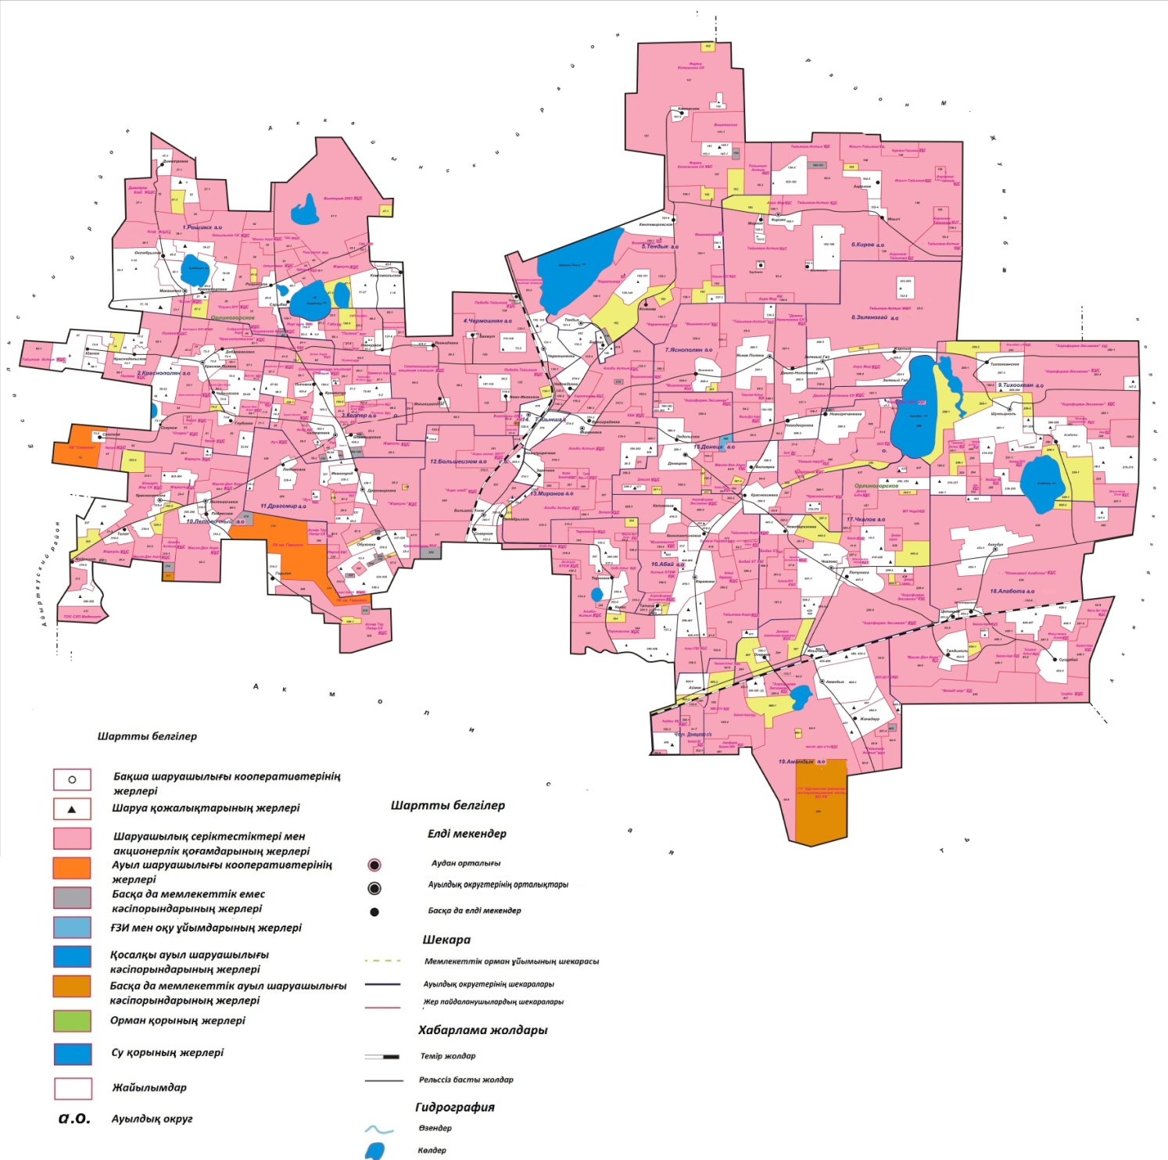

|  |  |
| --- | --- |
|  | 2020 - 2021 жылдарға арналған |
|  | Солтүстік Қазақстан облысы |
|  | Тайынша ауданы бойынша |
|  | жайылымдарды басқару және оларды |
|  | пайдалану жөніндегі жоспарға |
|  | 2-қосымша |

**Жайылым айналымдарының қолайлы схемасы**

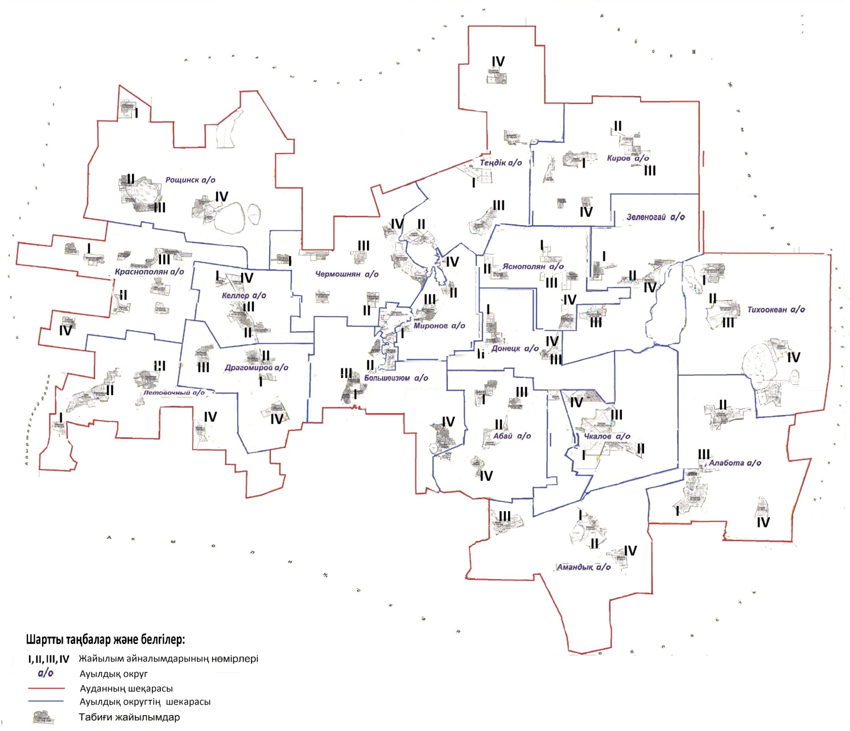

|  |  |
| --- | --- |
|  | 2020 - 2021 жылдарға арналған |
|  | Солтүстік Қазақстан облысы |
|  | Тайынша ауданы бойынша |
|  | жайылымдарды басқару және оларды |
|  | пайдалану жөніндегі жоспарға |
|  | 3-қосымша |

**Жайылымдардың, оның ішінде маусымдық жайылымдардың сыртқы және ішкі шекаралары мен алаңдары, жайылымдық инфрақұрылым объектілері белгіленген карта**

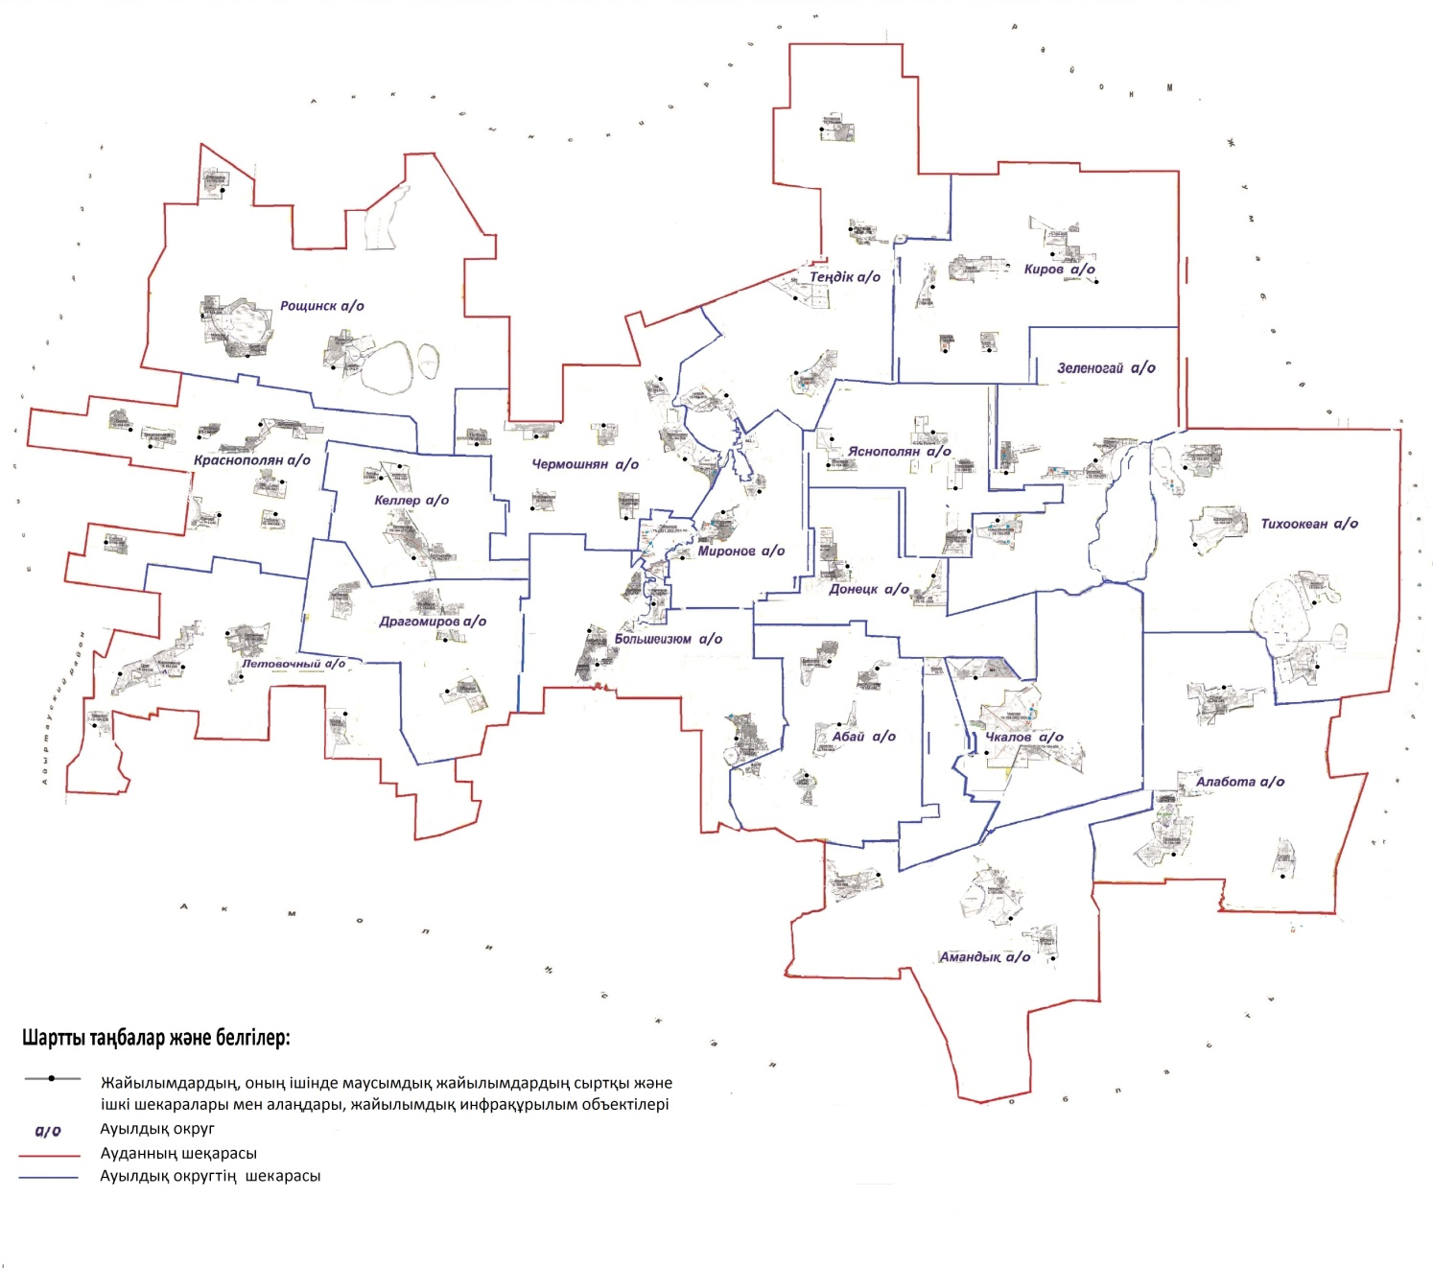

|  |  |
| --- | --- |
|  | 2020 - 2021 жылдарға арналған |
|  | Солтүстік Қазақстан облысы |
|  | Тайынша ауданы бойынша |
|  | жайылымдарды басқару және оларды |
|  | пайдалану жөніндегі жоспарға |
|  | 4-қосымша |

**Жайылым пайдаланушылардың су тұтыну нормасына сәйкес жасалған су көздерiне (көлдерге, өзендерге, тоғандарға, апандарға, суару немесе суландыру каналдарына, құбырлы немесе шахталы құдықтарға) қол жеткізу схемасы**

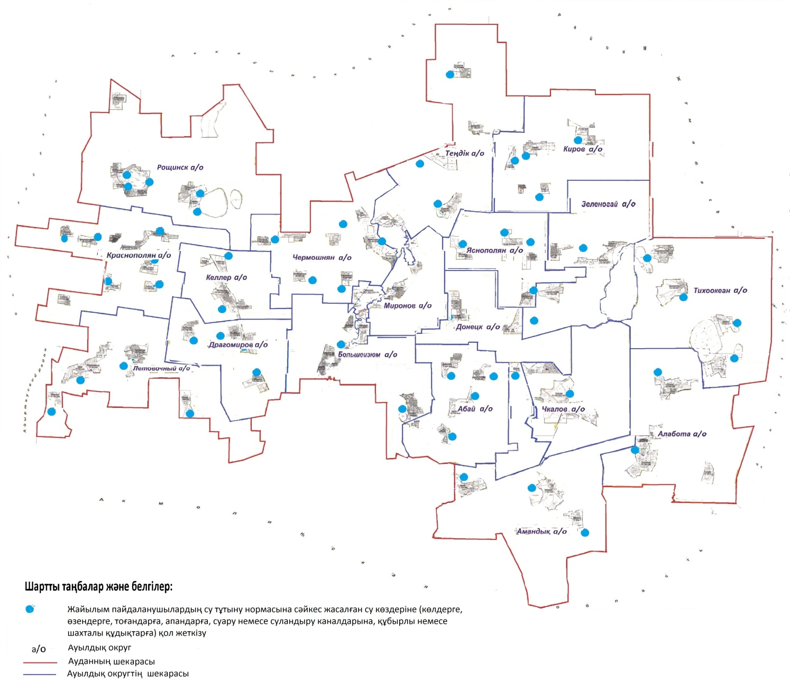

|  |  |
| --- | --- |
|  | 2020 - 2021 жылдарға арналған |
|  | Солтүстік Қазақстан облысы |
|  | Тайынша ауданы бойынша |
|  | жайылымдарды басқару және оларды |
|  | пайдалану жөніндегі жоспарға |
|  | 5-қосымша |

**Жайылымы жоқ жеке және (немесе) заңды тұлғалардың ауыл шаруашылығы жануарларының мал басын орналастыру үшін жайылымдарды қайта бөлу және оны берілетін жайылымдарға ауыстыру схемасы**

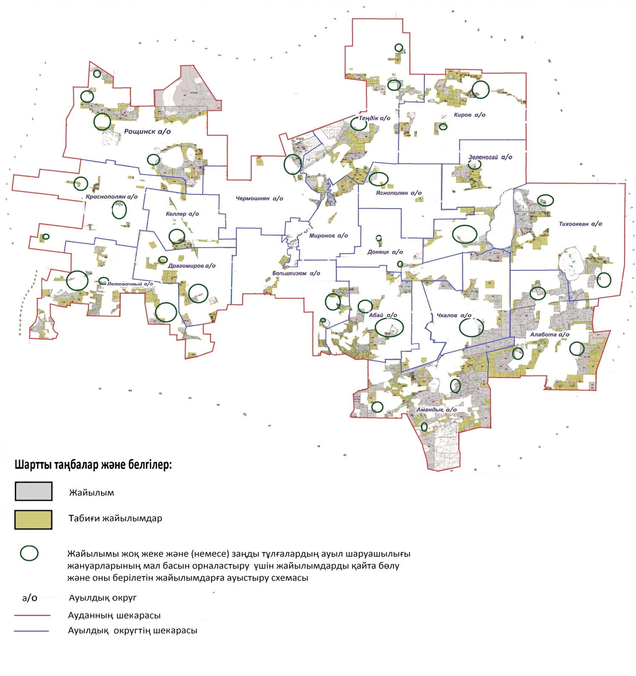

|  |  |
| --- | --- |
|  | 2020 - 2021 жылдарға арналған |
|  | Солтүстік Қазақстан облысы |
|  | Тайынша ауданы бойынша |
|  | жайылымдарды басқару және оларды |
|  | пайдалану жөніндегі жоспарға |
|  | 6-қосымша |

**Ауыл шаруашылығы жануарларын жаюдың және айдаудың маусымдық маршруттарын белгілейтін жайылымдарды пайдалану жөніндегі күнтізбелік график**

|  |  |  |  |  |  |
| --- | --- | --- | --- | --- | --- |
| № | Ауылдық округтің атауы | Егістік нөмірлері | | | |
| I | II | III | IV |
| 1 | Абай | 25 сәуірден бастап 24 маусымға дейін бір реттік таптау | 25 маусымнан бастап 24 тамызға дейін бір реттік таптау | 25 тамыздан бастап 22 қазанға дейін бір реттік таптау | демалатын алқап |
| демалатын алқап | 25 сәуірден бастап 24 маусымға дейін бір реттік таптау | 25 маусымнан бастап 24 тамызға дейін бір реттік таптау | 25 тамыздан бастап 22 қазанға дейін бір реттік таптау |
| 2 | Алабота | демалатын алқап | 25 сәуірден бастап 24 маусымға дейін бір реттік таптау | 25 маусымнан бастап 24 тамызға дейін бір реттік таптау | 25 тамыздан бастап 22 қазанға дейін бір реттік таптау |
| 25 тамыздан бастап 22 қазанға дейін бір реттік таптау | демалатын алқап | 25 сәуірден бастап 24 маусымға дейін бір реттік таптау | 25 маусымнан бастап 24 тамызға дейін бір реттік таптау |
| 3 | Амандық | 25 тамыздан бастап 2 қазанға дейін бір реттік таптау | демалатын алқап | 25 сәуірден бастап 24 маусымға дейін бір реттік таптау | 25 маусымнан бастап 24 тамызға дейін бір реттік таптау |
| 25 сәуірден бастап 24 маусымға дейін бір реттік таптау | 25 маусымнан бастап 24 тамызға дейін бір реттік таптау | демалатын алқап | 25 сәуірден бастап 24 маусымға дейін бір реттік таптау |
| 4 | Большеизюм | 25 сәуірден бастап 24 маусымға дейін бір реттік таптау | 25 маусымнан бастап 24 тамызға дейінбір реттік таптау | демалатын алқап | 25 сәуірден бастап 24 маусымға дейін бір реттік таптау |
| 25 сәуірден бастап 24 маусымға дейін бір реттік таптау | 25 маусымнан бастап 24 тамызға дейін бір реттік таптау | 25 тамыздан бастап 22 қазанға дейін бір реттік таптау | демалатын алқап |
| 5 | Драгомиров | 25 сәуірден бастап 24 маусымға дейін бір реттік таптау | 25 маусымнан бастап 24 тамызға дейін бір реттік таптау | 25 тамыздан бастап 22 қазанға дейін бір реттік таптау | демалатын алқап |
| демалатын алқап | 25 сәуірден бастап 24 маусымға дейін бір реттік таптау | 25 маусымнан бастап 24 тамызға дейін бір реттік таптау | 25 тамыздан бастап 22 қазанға дейін бір реттік таптау |
| 6 | Донецк | демалатын алқап | 25 сәуірден бастап 24 маусымға дейін бір реттік таптау | 25 маусымнан бастап 24 тамызға дейін бір реттік таптау | 25 тамыздан бастап 22 қазанға дейін бір реттік таптау |
| 25 тамыздан бастап 22 қазанға дейін бір реттік таптау | демалатын алқап | 25 сәуірден бастап 24 маусымға дейін бір реттік таптау | 25 маусымнан бастап 24 тамызға дейін бір реттік таптау |
| 7 | Зеленогай | 25 тамыздан бастап 22 қазанға дейін бір реттік таптау | демалатын алқап | 25 сәуірден бастап 24 маусымға дейін бір реттік таптау | 25 маусымнан бастап 24 тамызға дейін бір реттік таптау |
| 25 маусымнан бастап 24 тамызға дейін бір реттік таптау | 25 тамыздан бастап 22 қазанға дейін бір реттік таптау | демалатын алқап | 25 сәуірден бастап 24 маусымға дейін бір реттік таптау |
| 8 | Келлер | 25 маусымнан бастап 24 тамызға дейін бір реттік таптау | 25 тамыздан бастап 22 қазанға дейін бір реттік таптау | демалатын алқап | 25 сәуірден бастап 24 маусымға дейін бір реттік таптау |
| 25 сәуірден бастап 24 маусымға дейін бір реттік таптау | 25 маусымнан бастап 24 тамызға дейін бір реттік таптау | 25 тамыздан бастап 22 қазанға дейін бір реттік таптау | демалатын алқап |
| 9 | Киров | демалатын алқап | 25 сәуірден бастап 24 маусымға дейін бір реттік таптау | 25 маусымнан бастап 24 тамызға дейін бір реттік таптау | 25 тамыздан бастап 22 қазанға дейін бір реттік таптау |
| 25 тамыздан бастап 22 қазанға дейін бір реттік таптау | демалатын алқап | 25 сәуірден бастап 24 маусымға дейін бір реттік таптау | 25 маусымнан бастап 24 тамыза дейін бір реттік таптау |
| 10 | Краснополян | 25 сәуірден бастап 24 маусымға дейін бір реттік таптау | 25 маусымнан бастап 24 тамызға дейін бір реттік таптау | 25 тамыздан бастап 22 қазанға дейін бір реттік таптау | демалатын алқап |
| демалатын алқап | 25 сәуірден бастап 24 маусымға дейін бір реттік таптау | 25 маусымнан бастап 24 тамызға дейін бір реттік таптау | 25 тамыздан бастап 22 қазанға дейін бір реттік таптау |
| 11 | Летовочный | 25 тамыздан бастап 22 қазанға дейін бір реттік таптау | демалатын алқап | 25 сәуірден бастап 24 маусымға дейінбір реттік таптау | 25 маусымнан бастап 24 тамыза дейін бір реттік таптау |
| 25 маусымнан бастап 24 тамыза дейін бір реттік таптау | 25 тамыздан бастап 22 қазанға дейін бір реттік таптау | демалатын алқап | 25 сәуірден бастап 24 маусымға дейін бір реттік таптау |
| 12 | Мироновка | 25 маусымнан бастап 24 тамыза дейін бір реттік таптау | 25 тамыздан бастап 22 қазанға дейін бір реттік таптау | демалатын алқап | 25 сәуірден бастап 24 маусымға дейін бір реттік таптау |
| 25 сәуірден бастап 24 маусымға дейінбір реттік таптау | 25 маусымнан бастап 24 тамызға бір реттік таптау | 25 тамыздан бастап 22 қазанға дейін бір реттік таптау | демалатын алқап |
| 13 | Рощинск | 25 сәуірден бастап 24 маусымға дейінбір реттік таптау | 25 маусымнан бастап 24 тамызға бір реттік таптау | 25 тамыздан бастап 22 қазанға дейін бір реттік таптау | демалатын алқап |
| демалатын алқап | 25 сәуірден бастап 24 маусымға дейін бір реттік таптау | 25 маусымнан бастап 24 тамызға дейін бір реттік таптау | 25 тамыздан бастап 22 қазанға дейін бір реттік таптау |
| 14 | Теңдік | демалатын алқап | 25 сәуірден бастап 24 маусымға дейін бір реттік таптау | 25 маусымнан бастап 24 тамызға дейін бір реттік таптау | 25 тамыздан бастап 22 қазанға дейін бір реттік таптау |
| 25 тамыздан бастап 22 қазанға дейін бір реттік таптау | демалатын алқап | 25 сәуірден бастап 24 маусымға дейін бір реттік таптау | 25 маусымнан бастап 24 тамызға дейін бір реттік таптау |
| 15 | Тихоокеан | 25 тамыздан бастап 22 қазанға дейін бір реттік таптау | демалатын алқап | 25 сәуірден бастап 24 маусымға дейін бір реттік таптау | 25 маусымнан бастап 24 тамызға дейін бір реттік таптау |
| 25 маусымнан бастап 24 тамызға дейін бір реттік таптау | 25 тамыздан бастап 22 қазанға дейін бір реттік таптау | демалатын алқап | 25 сәуірден бастап 24 маусымға дейін бір реттік таптау |
| 16 | Чермошнян | 25 маусымнан бастап 24 тамызға дейін бір реттік таптау | 25 тамыздан бастап 22 қазанға дейін бір реттік таптау | демалатын алқап | 25 сәуірден бастап 24 маусымға дейін бір реттік таптау |
| 25 сәуірден бастап 24 маусымға дейін бір реттік таптау | 25 маусымнан бастап 24 тамызға дейін бір реттік таптау | 25 тамыздан бастап 22 қазанға дейін бір реттік таптау | демалатын алқап |
| 17 | Чкалов | 25 сәуірден бастап 24 маусымға дейін бір реттік таптау | 25 маусымнан бастап 24 тамызға дейін бір реттік таптау | 25 тамыздан бастап 22 қазанға дейін бір реттік таптау | демалатын алқап |
| демалатын алқап | 25 сәуірден бастап24 маусымға дейін бір реттік таптау | 25 маусымнан бастап 24 тамызға дейін бір реттік таптау | 25 тамыздан бастап 22 қазанға бір реттік таптау |
| 18 | Яснополян | демалатын алқап | 25 сәуірден бастап24 маусымға дейін бір реттік таптау | 25 маусымнан бастап 24 тамызға дейін бір реттік таптау | 25 тамыздан бастап 22 қазанға бір реттік таптау |
| 25 тамыздан бастап 22 қазанға дейін бір реттік таптау | демалатын алқап | 25 сәуірден бастап 24 маусымға дейін бір реттік таптау | 25 маусымнан бастап 24 тамызға дейін бір реттік таптау |

© 2012. Қазақстан Республикасы Әділет министрлігінің «Қазақстан Республикасының Заңнама және құқықтық ақпарат институты» ШЖҚ РМК